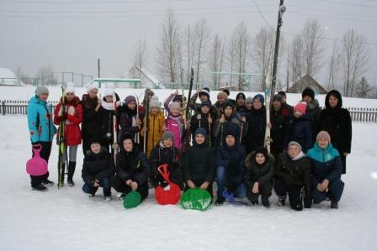
Спортивные развлечения "Зимние забавы" являются традиционным днем в зимних каникулах и ребята их очень любят.
Цели: показать детям привлекательность зимних месяцев года; развивать интерес к зимним видам спорта посредством эстафет и конкурсов.
В это день каждый класс развлекается по-своему усмотрению.
Например, пятиклашки участвовали в веселых стартах на улице. 6 класс мальчики играли в хоккей, а девочки были болельщиками, а затем сами покатались на коньках. Ребята и девочки 7 классов отправились дружной гурьбой кататься с горки. Старшие принесли лыжи и отправились прокладывать лыжню, так как снега в этот день намело не мало. Несмотря ни на что дети остались очень довольны отдыхом. Потому как снежные игры и конкурсы помогают им не только поднять настроение, но и согреться в морозный солнечный день.

